МУНИЦИПАЛЬНОЕ БЮДЖЕТНОЕ ДОШКОЛЬНОЕ ОБРАЗОВАТЕЛЬНОЕ УЧРЕЖДЕНИЕ ДЕТСКИЙ САД «УЛЫБКА» Г.ВОЛГОДОНСКА

Проведение Уроков Эколят «Природа – твой друг!

Значит, обижать ее нельзя!»

Вторая младшая (3-4 лет) общеразвивающей направленности №10

Провела:

Митрофанова Н.А.

Салманова О.А

г. Волгодонск 2023г.

«Природа – твой друг! Значит, обижать её нельзя!»

Цель: формировать у детей любовь к природе, бережного отношения к ней, воспитывать у детей культуру природолюбия, способствовать развитию понимания детьми неразделимого единства человека и природы, понимания общечеловеческой ценности природы, показать неповторимость, величие , силу и красоту природы.

1. Беседа: -Что такое природа? -За что мы любим природу?

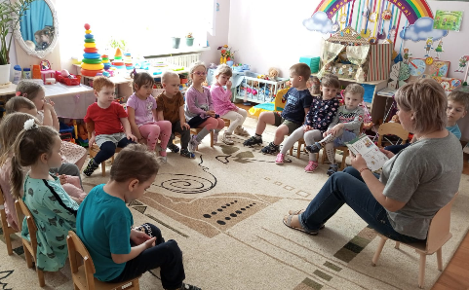

2. Создание проблемной ситуации, постановка цели, мотивирование к деятельности.-Природа в беде, нуждается в помощи.

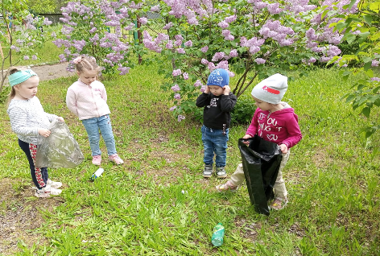

3.Проектирование решения проблемной ситуации, открытие, в деятельности, применение открытия.

-На полянке в лесу лежит огромная куча мусора. (разобрать мусор по разным пакетам)

